29.09.2025г.

Тема: «Органы артикуляции (знакомство)»

1. Покажи на картинках и назови:

* Где рот (губы, верхняя губа, нижняя губа, зубы, верхние зубы, нижние зубы, язык)? Мама показывает на картинках, а ребенок называет:
* Это рот (губы, верхняя губа, нижняя губа, зубы, верхние зубы, нижние зубы, язык).

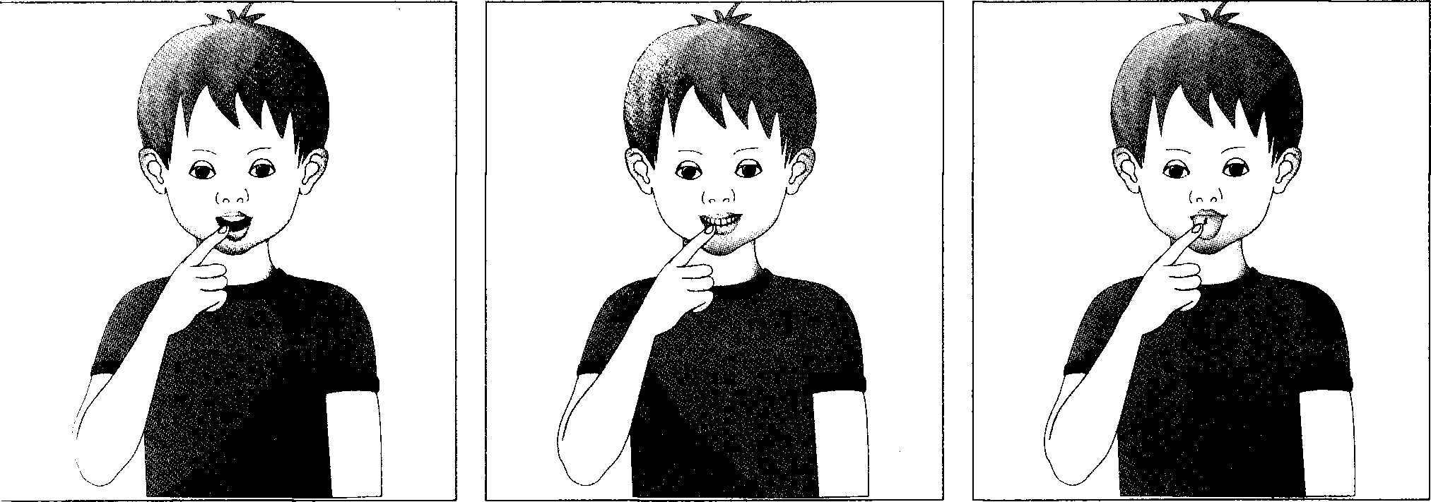

2. Покажи на себе и назови.

Посадить ребенка перед зеркалом. Предложить ему показывать органы артикуляции на себе и называть.

3. Узнай, что это?

Широко открой рот и посмотри, какой у тебя во рту «потолок», - это нёбо. За верхними зубами есть бугорочки. Потрогай их сначала языком, а потом чистым пальчиком.

4. Посмотри на картинки и выполни упражнения для языка (повторить 5 раз).

• «Окошечко»: широко открыть рот - «жарко», закрыть рот - «холодно».

* «Посмотри налево, посмотри направо»: широко открыть рот; языком дотронуться до левого уголка рта, затем до правого.
* «Солнышко или дождик?»: потянуть язык к носу (посмотри, светит ли солнышко); потянуть язык к подбородку (посмотри, остались ли после дождя лужи).

**01.10.2025г.**

**Тема: «Звуки вокруг. Звучащие игрушки»**

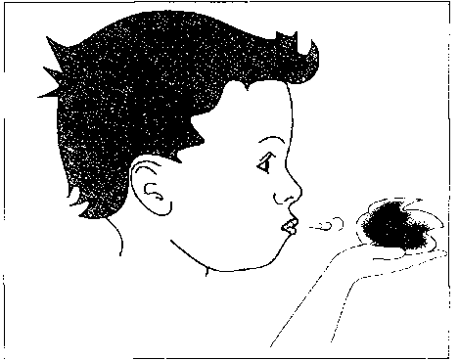

1. Сдуй с ладошки ватку. Вдох носом, не поднимая плеч, выдох ртом, не надувая щек.
2. Игра «Слушаем тишину».

* Закрой глаза и послушай тишину.
* Открой глаза и расскажи, какие звуки ты слышал.

3. Игра «Хлопни, как я!».

Взрослый хлопает 1 раз - ребенок повторяет; взрослый хлопает много рази (часто) - ребенок повторяет.

1. Покажи и назови музыкальные инструменты.

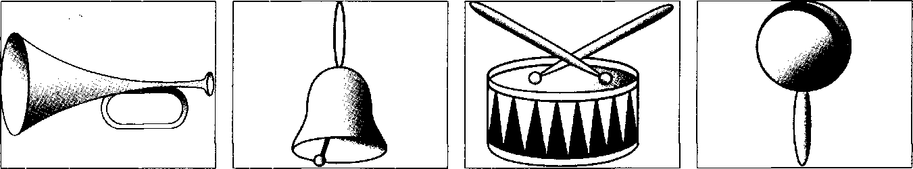

5. Ответь:

* Как звучит погремушка? (Погремушка гремит.)
* Как звучит барабан? (Барабан стучит.)
* Как звучит колокольчик? (Колокольчик звенит.)
* Как звучит дудка? (Дудка дудит.)

**06.10.2025г.**

**Тема: «Овощи»**

1. Покажи и назови:

- Что это? (Это помидор) и тд.

2. Назови одним словом:

- Что это? (Это овощи.)

1. Покажи и скажи:

* Что такое помидор (морковь, картофель, огурец, репа)?
* Помидор - это овощ.
* Морковь - это овощ.
* Картофель - это овощ.
* Огурец - это овощ.
* Репа - это овощ.

1. 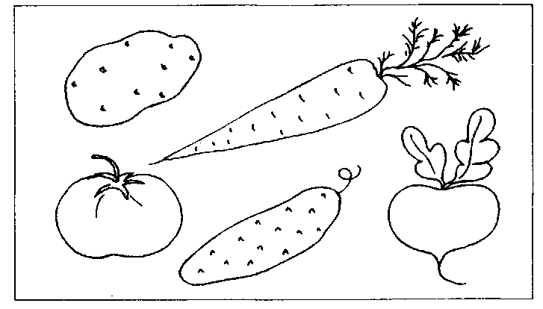Выбери и раскрась один овощ.

**08.10.2025г.**

**Тема: «Звуки вокруг. Неречевые звуки.»**

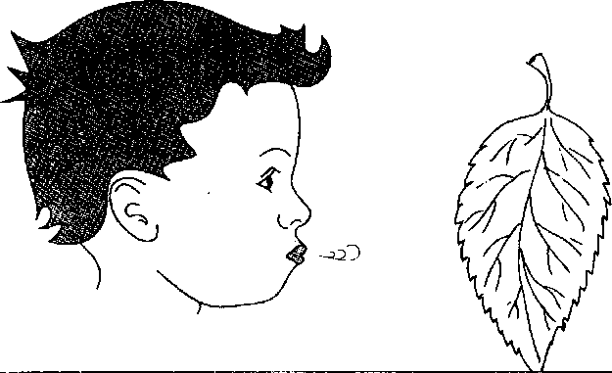

1. Подуй на листочек.

Пусть он улетит подальше. Вдох носом, не поднимая плеч, выдох ртом, не надувая щек (Цель: формировать правильный речевой выдох).

2. Игра «Слушаем звуки».

Попросить ребенка закрыть глаза и не подглядывать (или отвернуться), выполнять действия с предметами, спрашивая каждый раз: «Что ты слышишь?». Действия:

* пошуршать бумагой;
* потопать ногами;
* включить воду;
* включить звонок будильника и тд.

3. Игра «Слушаем звуки вокруг».

* Закрой глаза и внимательно послушай.
* Открой глаза и расскажи, какие звуки ты слышал.

1. Игра «Хлопни, как я!».

Взрослый хлопает 1 раз - ребенок повторяет; взрослый хлопает 2 раза - ребенок хлопает так же.

**13.10.2025г.**

**Тема: «Фрукты»**

1. Раскрасить фрукты (один на выбор ребенка).

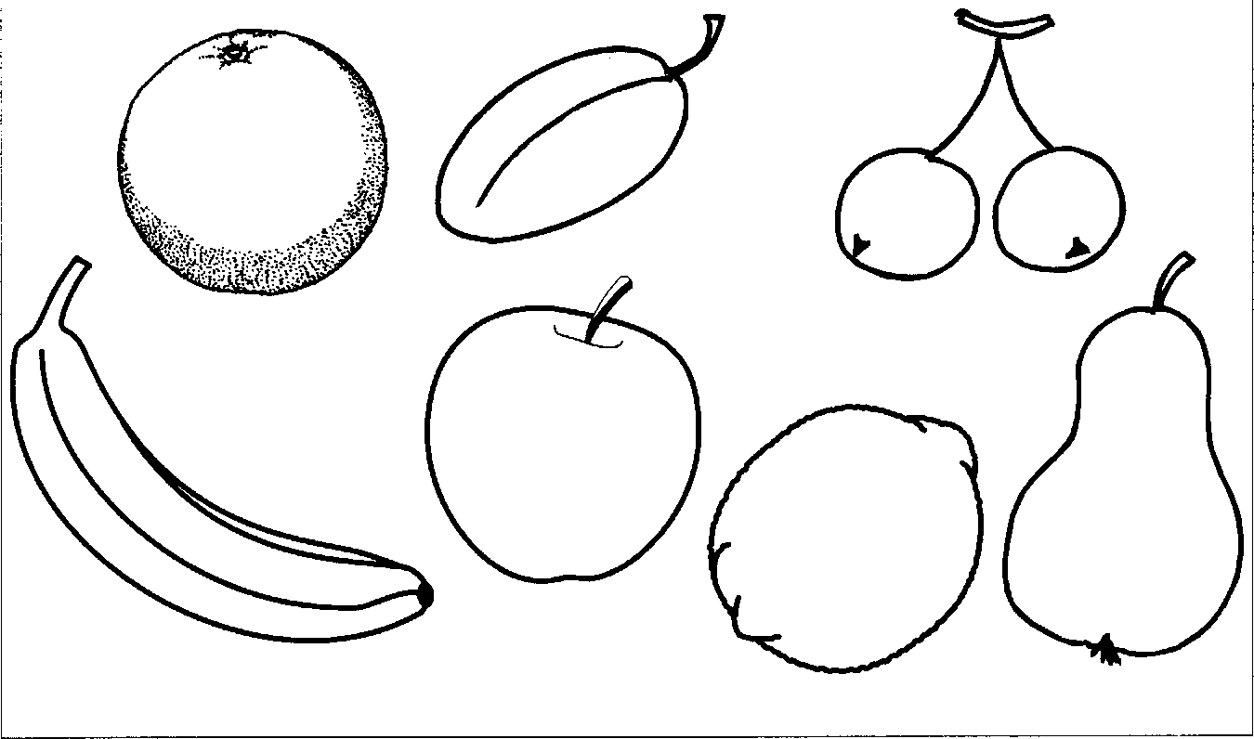

2. Покажи и назови:

- Что это? (Это яблоко. И т.д.)

3. Назови все это одним словом.

- Что это? (Это фрукты.)

4. Скажи:

- Что такое яблоко (апельсин, слива, груша, лимон, банан)? (Яблоко - это фрукт. Апельсин - это фрукт. И т.д.)

- Где растут фрукты? (Фрукты растут в саду (на дереве, на ветке).)

**15.10.2025г.**

**Тема: «Фрукты.**

**Знакомство с предлогом «НА»**

Составь предложение по схеме, используя образец:

* Яблоко лежит на тарелке.

Пальчиком показывай на рисунок и говори слово.

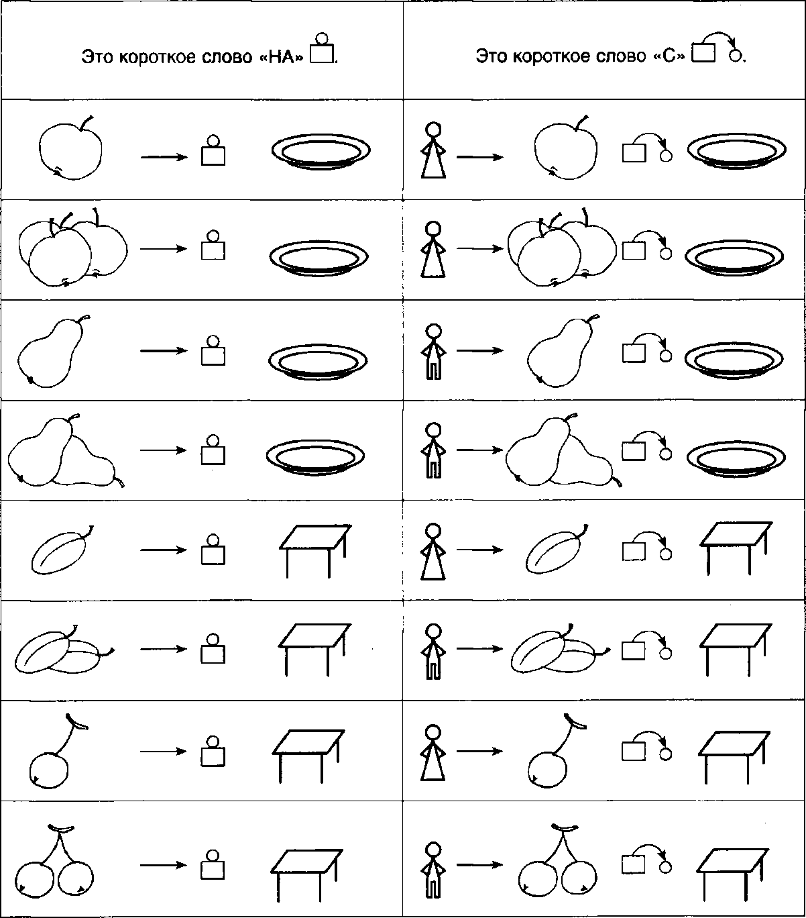

**20.10.2025г.**

**Тема: «Лес. Грибы и лесные ягоды»**

1. Игра: «Один – много»

один белый гриб – много белых грибов;

одна рыжая лисичка – много ……

одна широкая шляпка – много ….

один пень – много….

1. Игра: «Назови ласково»

Боровик – боровичок;

Моховик - ….

Сыроежка - ….

Корзина - …..

Пень - ….

Лес - ….

Поляна -…….

Лукошко -……

**22.10.2025г**

**Тема: «Лес. Грибы и лесные ягоды»**

1. Игра: «Скажи ласково»:

Ягода – ягодка;

Клубника –клубничка;

Смородина - ….;

Малина - ….;

Вишня - …..

1. Н. В. Нищева «Тетрадь для средней логопедической группы детского сада №1» стр.9.

**27.10.2025г.**

**Тема: «Игрушки»**

1. Рассмотри картинки. Покажи и назови, что на них нарисовано. - Как это называется все вместе одним словом? (Это игрушки).

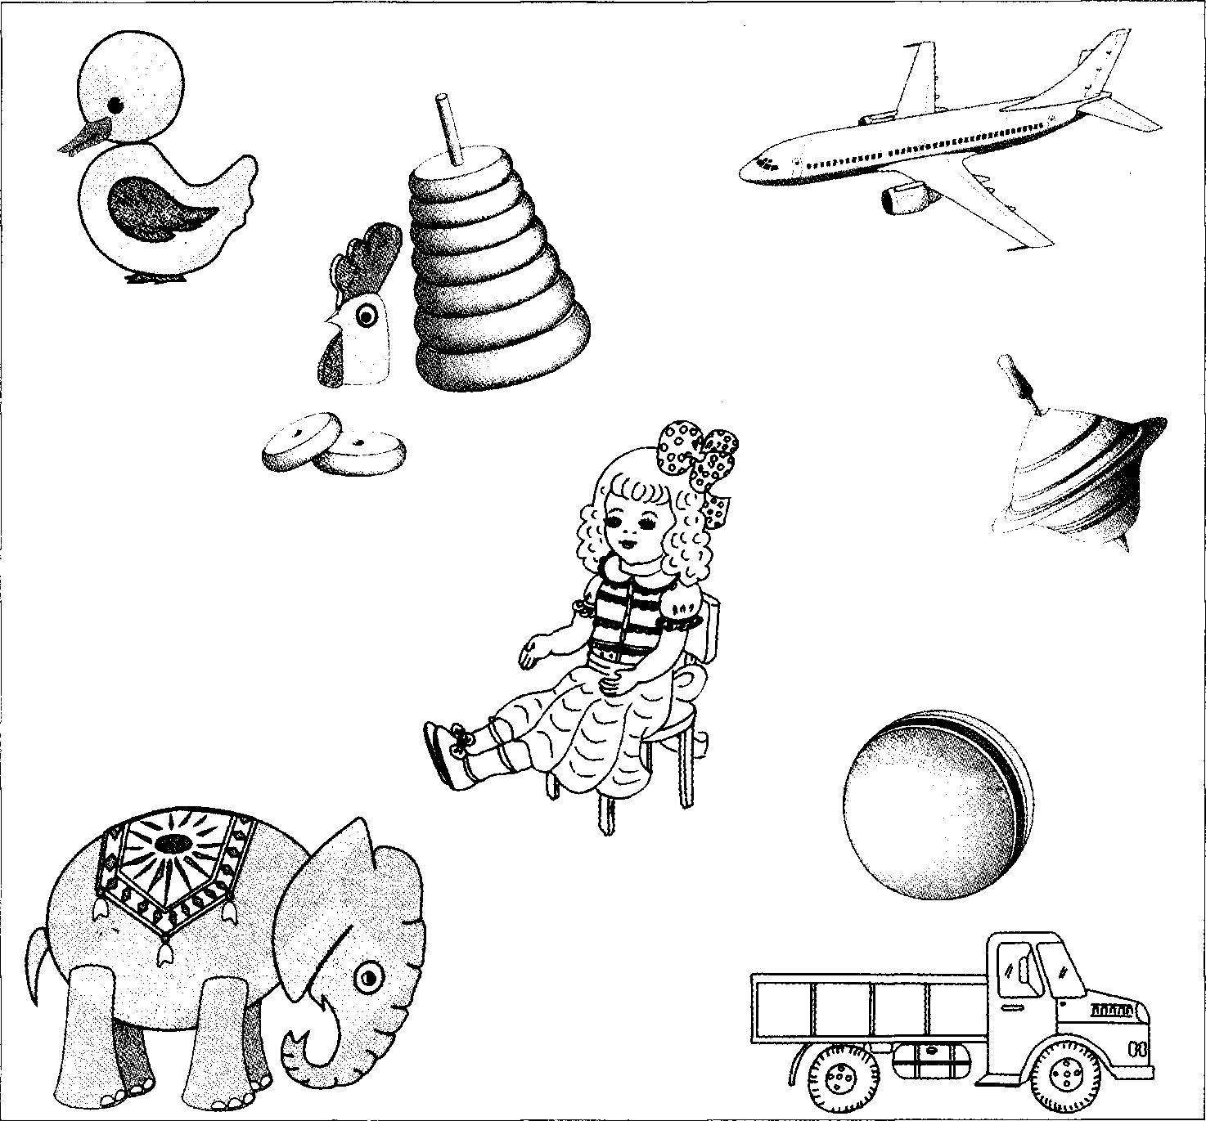

2. Запомни:

* С мячом играют. Мяч - это игрушка.
* Со слоником играют. Слоник - это игрушка.
* С пирамидкой играют. Пирамидка - это игрушка.
* С машинкой играют. Машинка - это игрушка.
* С куклой играют. Кукла - это игрушка. И т.д.

3. Покажи и ответь (по каждой картинке):

* Что это? (Это мяч.)
* Что делают с мячом? (С мячом играют.)
* Что такое мяч? (Мяч - это игрушка.) И т.д.

4. Посмотри на свои игрушки. Назови каждую игрушку.

- Как они называются все вместе одним словом? (Игрушки.)

**29.10.2025г.**

**Тема: «Игрушки»**

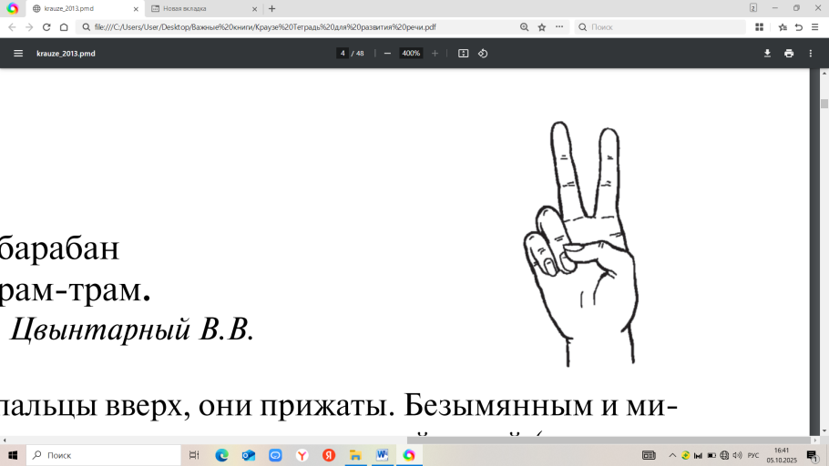

1. Пальчиковая гимнастика Зайка

Зайка взял свой барабан

И ударил трамтрамтрам.

Цвынтарный В.В.

Пальчики в кулачок. Указательный и средний пальцы вверх, они прижаты. Безымянным и мизинцем стучим по большому пальцу. Выполнить упражнение сначала правой рукой (для правшей), затем левой. Следующий этап — выполнение упражнения пальцами обеих рук. Если у ребенка ведущая рука — левая (т. е. он — левша), все упражнения пальчиковой гимнастики выполняются сначала левой рукой, а затем уже правой.

1. Покажи (Назови), что нарисовано. Чего не хватает у этих предметов? Дорисуй. Как можно назвать эти предметы, одним словом?

